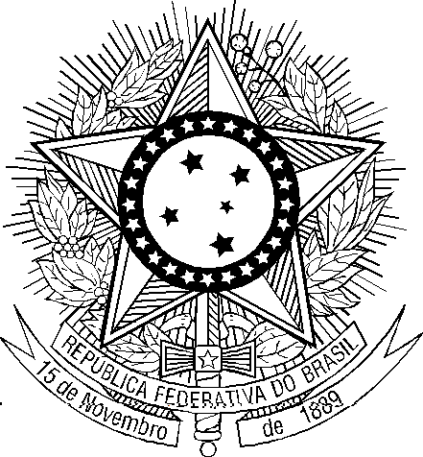

MINISTÉRIO PÚBLICO FEDERAL
Procuradoria Regional da República da 1ª Região
Comissão Eleitoral – Eleição para o NAOP-PFDC

EDITAL PRR1/CEA-NAOP Nº 3/2015

A Comissão Eleitoral e Apuradora, no uso das atribuições previstas na Portaria/PRR1 nº 188, de 15 de outubro de 2015, tendo em vista os termos da Portaria PGR nº 588, de 3 de setembro de 2003, publicada no D.O.U. Seção I, de 5 setembro de 2003, bem como os termos da Portaria PGR/MPF nº 653, de 30 de outubro de 2012, publicada no Boletim de Serviço do MPF nº 20, da 2ª quinzena de 10/2012, e
CONSIDERANDO os termos do Edital PRR1/CEA-NAOP nº 02/2015, de 22 de outubro de 2015, que dispõe sobre a prorrogação das inscrições e posterior definição data de votação,
RESOLVE:
Art. 1º. Estabelecer o dia 6 de novembro de 2015, na Chefia de Gabinete desta PRR-1ª Região, no horário de 10 às 18 horas, para realização da votação destinada à escolha de membros titulares e suplentes do NAOP-PFDC-PRR/1ª Região, no âmbito da Procuradoria Regional da República da 1ª Região.
Parágrafo único. Ressalvadas as alterações promovidas por este ato, permanecem em vigor as demais disposições estabelecidas no Edital PRR1/CEA-NAOP nº 1/2015,
Art. 2ª. Este ato entra em vigor na data de sua assinatura.

Brasília/DF, 4 de novembro de 2015.
Elton Ghersel
Procurador Regional da República
Presidente da Comissão Eleitoral e Apuradora

Publicada no DMPF-e, Brasília, DF, 6 nov. 2015. Caderno Administrativo, p. 14.

